Детский праздник « Я музыкантом стать хочу!», прошёл в
Тургеневской детской школе искусств №3, 5 декабря 2013 года. В ряды юных музыкантов были приняты девять первоклассников.
Дети читали стихи, пели песни и дружно справлялись с трудными заданиями сказочных персонажей. Юных музыкантов поздравили учащиеся старших классов Кириллова Соня, Горбунов Клим, вокальный ансамбль « Звоночки», под аккомпанемент квартета баянистов, ансамблем девочек третьего класса, были исполнены весёлые частушки.
За первое выступление ребятам были вручены дипломы
« Юный музыкант» и сладкие призы .Подготовили праздничное мероприятие преподаватели школы Мешкова Л.П, Юртанова Е.Н., Савельева Н.А.

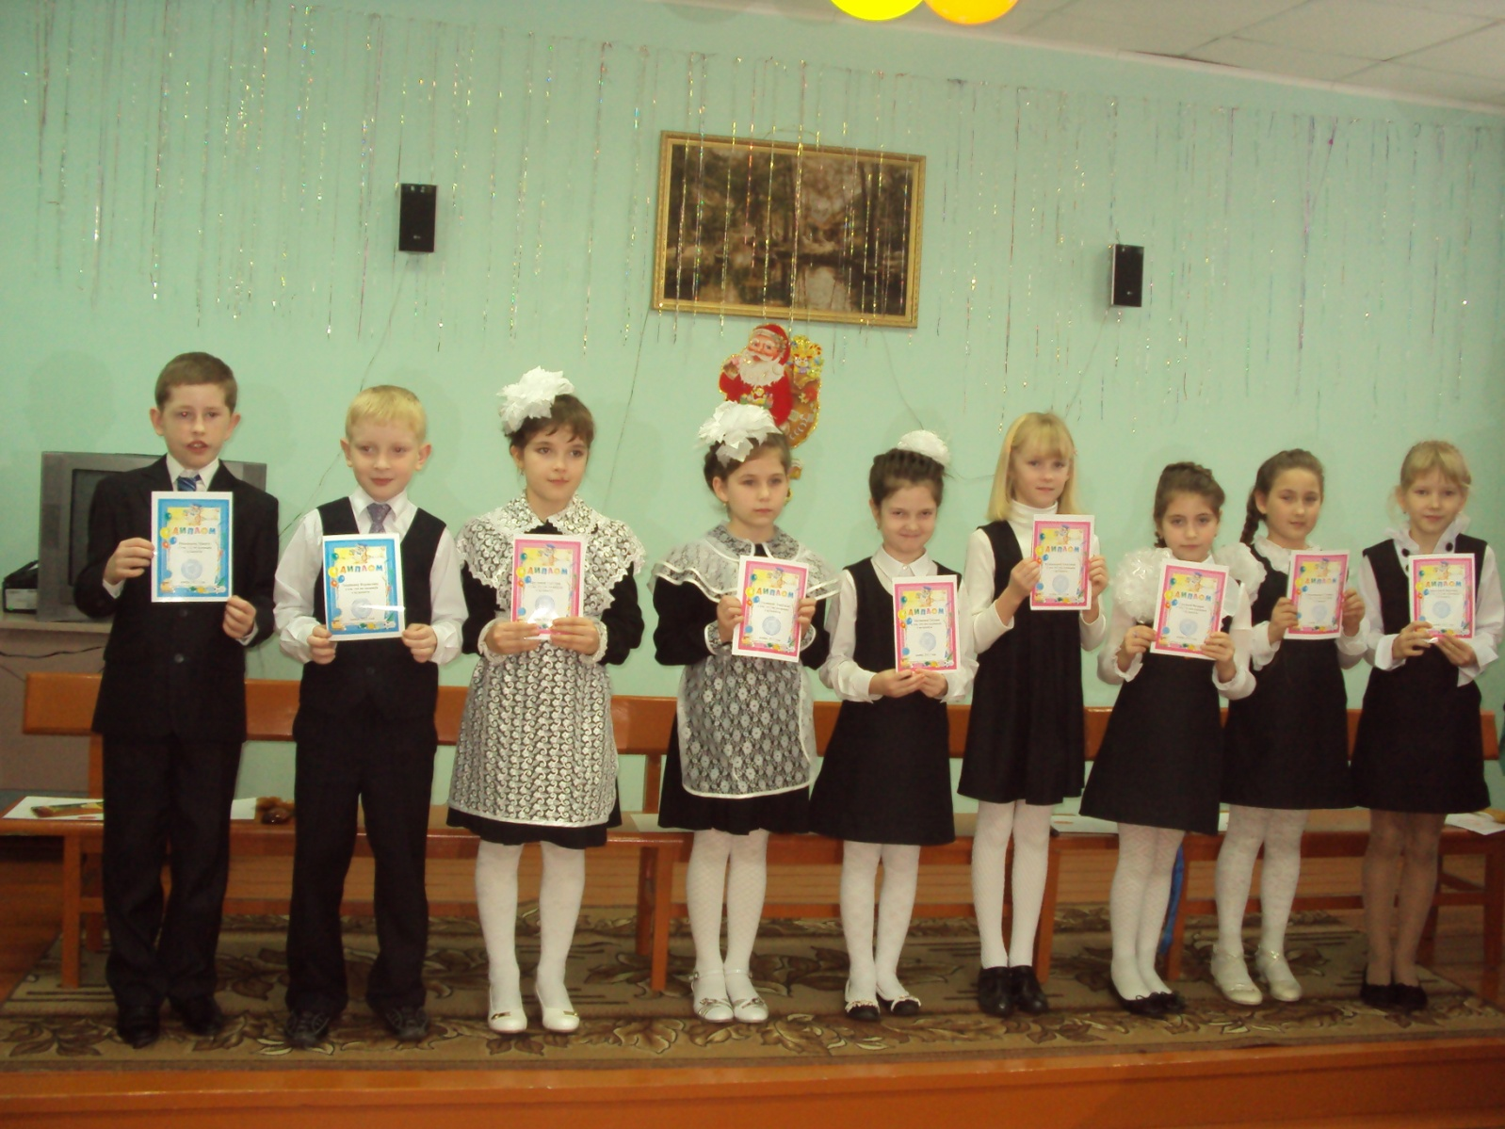

Юные музыканты школы искусств.

